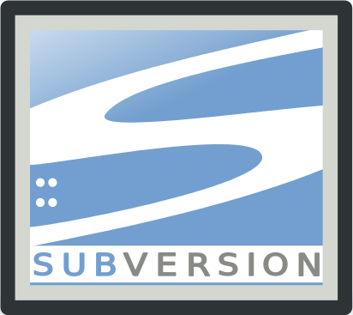

**Materia:**

**Programación.**

**Tema:**

**Subversión**

**Docente:**

Eddie Lino M.

**Integrantes:**

Emilio Cayambe

Luis Delgado

Andrade

Alan Garnica

Génesis García

Índice

**Subversion** 3

**¿Qué es Subversion?** 3

Historia de Subversion 4

Características de Subversion 6

Arquitectura de Subversion 8

Componentes de Subversion 9

Instalando Subversion 10

# **Subversion**

# **¿Qué es Subversion?**

Subversion es un sistema de control de versiones libre y de código fuente abierto. Es decir, Subversion maneja ficheros y directorios a través del tiempo. Hay un árbol de ficheros en un repositorio central. El repositorio es como un servidor de ficheros ordinario, excepto porque recuerda todos los cambios hechos a sus ficheros y directorios. Esto le permite recuperar versiones antiguas de sus datos, o examinar el historial de cambios de los mismos. En este aspecto, mucha gente piensa en los sistemas de versiones como en una especie de “máquina del tiempo”.

Subversion puede acceder al repositorio a través de redes, lo que le permite ser usado por personas que se encuentran en distintos ordenadores. A cierto nivel, la capacidad para que varias personas puedan modificar y administrar el mismo conjunto de datos desde sus respectivas ubicaciones fomenta la colaboración. Se puede progresar más rápidamente sin un único conducto por el cual deban pasar todas las modificaciones. Y puesto que el trabajo se encuentra bajo el control de versiones, no hay razón para temer por que la calidad del mismo vaya a verse afectada por la pérdida de ese conducto único—si se ha hecho un cambio incorrecto a los datos, simplemente deshaga ese cambio.

Algunos sistemas de control de versiones son también sistemas de administración de configuración de software. Estos sistemas son diseñados específicamente para la administración de árboles de código fuente, y tienen muchas características que son específicas del desarrollo de software— tales como el entendimiento nativo de lenguajes de programación, o el suministro de herramientas para la construcción de software. Sin embargo, Subversion no es uno de estos sistemas. Subversion es un sistema general que puede ser usado para administrar *cualquier* conjunto de ficheros. Para usted, esos ficheros pueden ser código fuente— para otros, cualquier cosa desde la lista de la compra de comestibles hasta combinaciones de vídeo digital y más allá.

# Historia de Subversion

A principios del 2000, CollabNet, comenzó a buscar desarrolladores para escribir un sustituto para CVS. CollabNet ofrece un conjunto de herramientas de software colaborativo llamado SourceCast, del cual un componente es el control de versiones. Aunque SourceCast usaba CVS como su sistema de control de versiones inicial, las limitaciones de CVS se hicieron evidentes desde el principio, y CollabNet sabía que tendría que encontrar algo mejor. Desafortunadamente, CVS se había convertido en el estándar de facto en el mundo del código abierto porque no habíanada mejor, al menos no bajo una licencia libre. Así CollabNet decidió escribir un nuevo sistema de control de versiones desde cero, manteniendo las ideas básicas de CVS, pero sin sus fallos y defectos.

En febrero del 2000, contactaron con Karl Fogel, autor de Open Source Development with CVS (Coriolis, 1999), y le preguntaron si le gustaría trabajar en este nuevo proyecto. Casualmente, por aquel entonces Karl ya se encontraba discutiendo sobre el diseño de un nuevo sistema de control de versiones con su amigo Jim Blandy. En 1995, los dos habían fundado Cyclic Software, compañía que hacía contratos de soporte de CVS, y aunque después vendieron el negocio, seguían usando CVS todos los días en sus trabajos. La frustración de ambos con CVS había conducido a Jim a pensar cuidadosamente acerca de mejores vías para administrar datos versionados, y no sólo tenía ya el nombre de “Subversion”, sino también el diseño básico del repositorio de Subversion. Cuando CollabNet llamó, Karl aceptó inmediatamente trabajar en el proyecto, y Jim consiguió que su empresa, RedHat Software, básicamente lo donara al proyecto por un período de tiempo indefinido. Collabnet contrató a Karl y a Ben Collins-Sussman, y el trabajo detallado de diseño comenzó en mayo. Con la ayuda de algunos ajustes bien colocados de Brian Behlendorf y Jason Robbins de CollabNet, y Greg Stein (por aquel entonces un activo desarrollador independiente del proceso de especificación de WebDAV/DeltaV), Subversion atrajo rápidamente a una comunidad activa de desarrolladores. Esto vino a demostrar que era mucha la gente que había tenido las mismas frustrantes experiencias con CVS, y que había recibido con agrado la oportunidad de hacer algo al respecto.

El equipo de diseño original estableció algunos objetivos simples. No querían abrir nuevos caminos en la metodología del control de versiones, sólo querían corregir CVS. Decidieron que Subversion incorporaría las características de CVS, y que preservarían el mismo modelo de desarrollo, pero sin duplicar los defectos obvios de CVS. Y aunque no necesitaba ser un reemplazo exacto de CVS, debía ser lo bastante similar para que cualquier usuario de CVS pudiera hacer el cambio con poco esfuerzo.

Después de catorce meses de codificación, Subversion pasó a ser “auto-hospedado” el 31 de agosto del 2001. Es decir, los desarrolladores de Subversion dejaron de usar CVS para la administración del propio código fuente de Subversion, y en su lugar empezaron a usar Subversion.

Si bien fue CollabNet quien inició el proyecto, y todavía financia una gran parte del trabajo (paga el salario de unos pocos desarrolladores a tiempo completo de Subversion), Subversion funciona como la mayoría de proyectos de código abierto, dirigido por un conjunto informal de reglas transparentes que fomentan el mérito. La licencia copyright de CollabNet es completamente compatible con las Directrices de Software Libre de Debian. En otras palabras, cualquier persona es libre de descargar, modificar, y redistribuir Subversion como desee; no se requiere ningún permiso de CollabNet o de cualquier otra persona.

# Características de Subversion

Al discutir acerca de las características que Subversion aporta al mundo del control de versiones, a menudo es útil hablar de ellas en términos de cómo han mejorado sobre el diseño de CVS. Si no está familiarizado con CVS, quizás no entienda todas estas características. Y si no está familiarizado con el control de versiones en absoluto, se le pueden nublar los ojos a menos que lea primero Capítulo 2, Conceptos básicos, donde proporcionamos una leve introducción al control de versiones en general.

Subversion proporciona:

Versionado de directorios

CVS solamente lleva el historial de ficheros individuales, pero Subversion implementa un sistema de ficheros versionado “virtual” que sigue los cambios sobre árboles de directorios completos a través del tiempo. Ambos, ficheros y directorios, se encuentran bajo el control de versiones.

Verdadero historial de versiones

Dado que CVS está limitado al versionado de ficheros, operaciones como copiar y renombrar—las cuales pueden ocurrir sobre ficheros, pero que realmente son cambios al contenido del directorio en el que se encuentran—no son soportadas por CVS. Adicionalmente, en CVS no puede reemplazar un fichero versionado con algo nuevo que lleve el mismo nombre sin que el nuevo elemento herede el historial del fichero antiguo—que quizás sea completamente distinto al anterior. Con Subversion, usted puede añadir, borrar, copiar, y renombrar ficheros y directorios. Y cada fichero nuevo añadido comienza con un historial nuevo, limpio y completamente suyo.

Envíos atómicos

Una colección cualquiera de modificaciones o bien entra por completo al repositorio, o bien no lo hace en absoluto. Esto permite a los desarrolladores construir y enviar los cambios como fragmentos lógicos e impide que ocurran problemas cuando sólo una parte de los cambios enviados lo hace con éxito.

Versionado de metadatos

Cada fichero y directorio tiene un conjunto de propiedades —claves y sus valores —asociado a él. Usted puede crear y almacenar cualquier par arbitrario de clave/valor que desee. Las propiedades son versionadas a través del tiempo, al igual que el contenido de los ficheros.

Elección de las capas de red

Subversion tiene una noción abstracta del acceso al repositorio, facilitando a las personas implementar nuevos mecanismos de red. Subversion puede conectarse al servidor HTTP Apache como un módulo de extensión. Esto proporciona a Subversion una gran ventaja en estabilidad e interoperabilidad, y acceso instantáneo a las características existentes que ofrece este servidor—autenticación, autorización, compresión de la conexión, etcétera. También tiene disponible un servidor de Subversion independiente, y más ligero. Este servidor habla un protocolo propio, el cual puede ser encaminado fácilmente a través de un túnel SSH.

Manipulación consistente de datos

Subversion expresa las diferencias del fichero usando un algoritmo de diferenciación binario, que funciona idénticamente con ficheros de texto (legibles para humanos) y ficheros binarios (ilegibles para humanos). Ambos tipos de ficheros son almacenados igualmente comprimidos en el repositorio, y las diferencias son transmitidas en ambas direcciones a través de la red.

Ramificación y etiquetado eficientes

El coste de ramificación y etiquetado no necesita ser proporcional al tamaño del proyecto. Subversion crea ramas y etiquetas simplemente copiando el proyecto, usando un mecanismo similar al enlace duro. De este modo estas operaciones toman solamente una cantidad de tiempo pequeña y constante.

Hackability

Subversion no tiene un equipaje histórico; está implementado como una colección de bibliotecas compartidas en C con APIs bien definidas. Esto hace a Subversion extremadamente fácil de mantener y reutilizable por otras aplicaciones y lenguajes.

# Arquitectura de Subversion

**Figura 1.1. Arquitectura de Subversion**

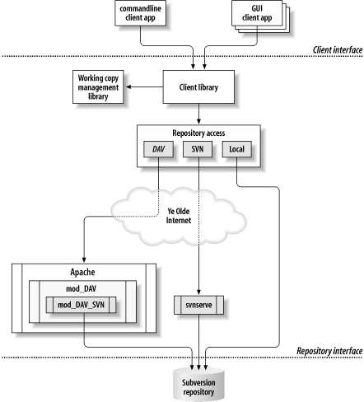

En un extremo se encuentra un repositorio de Subversion que conserva todos los datos versionados. Al otro lado, hay un programa cliente Subversion que administra réplicas parciales de esos datos versionados (llamadas “copias de trabajo”). Entre estos extremos hay múltiples rutas a través de varias capas de acceso al repositorio (AR). Algunas de estas rutas incluyen redes de ordenadores y servidores de red que después acceden al repositorio. Otras pasan por alto la red y acceden al repositorio directamente.

# **Componentes de Subversion**

Una vez instalado, Subversion se compone de un número diferente de piezas. A continuación se presenta una visión general de estos componentes. No se alarme si las descripciones breves no le dejan las cosas muy claras —hay páginas *de sobra*en este libro dedicadas a aliviarle esa confusión.

**SVN**

El programa cliente de línea de comandos.

**SVNVERSION**

Programa para informar del estado (en términos de revisiones de los elementos presentes) de una copia de trabajo.

**SVNLOOK**

Una herramienta para inspeccionar un repositorio de Subversion.

**SVNADMIN**

Herramienta para crear, modificar o reparar un repositorio de Subversion.

**SVNDUMPFILTER**

Un programa para filtrar el formato de salida de volcado de repositorios Subversion.

**MOD_DAV_SVN**

Un módulo para el servidor HTTP Apache usado para hacer que su repositorio esté disponible a otros a través de una red.

**SVNSERVE**

Un servidor independiente, ejecutable como proceso demonio o invocable por SSH; otra manera de hacer que su repositorio esté disponible para otros a través de una red.

Suponiendo que ha instalado Subversion correctamente, debería estar preparado para comenzar. Los próximos dos capítulos le guiarán a través del uso de **svn**, el programa cliente de Subversion de línea de comandos.

# **Instalando Subversion**

Subversion está construido sobre una capa de portabilidad llamada APR (la biblioteca Apache Portable Runtime), lo cual significa que Subversion debería funcionar en cualquier sistema operativo donde lo haga el servidor httpd Apache: Windows, Linux, todos los sabores de BSD, Mac OS X, Netware y otros.

La manera más sencilla de obtener Subversion es descargando un paquete binario construido para su sistema operativo. El sitio web de Subversion (http://subversion.tigris.org) dispone a menudo de estos paquetes disponibles para su descarga, publicados por voluntarios. El sitio web contiene generalmente paquetes que incluyen instaladores gráficos para los usuarios de los sistemas operativos de Microsoft. Si usted usa un sistema operativo Unix o similar, puede usar el sistema nativo de distribución de paquetes de su sistema (RPMs, DEBs, el árbol de ports, etc.) para obtener Subversion.

Alternativamente, usted puede compilar Subversion directamente a partir del código fuente. Del sitio web de Subversion, descargue la ultima versión del código fuente. Después de desempaquetarlo, siga las instrucciones del fichero *INSTALL* para compilarlo. Observe que cada paquete de código fuente que se publica contiene todo lo necesario para construir un cliente de línea de comandos capaz de comunicarse con un repositorio remoto (en particular, las bibliotecas apr, apr-util y neon). Sin embargo, las partes opcionales de Subversion tienen otras muchas dependencias, tales como la base de datos Berkeley DB y posiblemente el servidor web Apache. Si usted quiere hacer una compilación completa, asegúrese de tener todos los paquetes documentados en el fichero *INSTALL*. Si planea trabajar en el propio Subversion, puede usar su programa cliente para obtener la última y más reciente versión del código fuente. Este procedimiento está documentado en “Obtenga el código fuente”.

**Pasos para Instalar Subversion**

[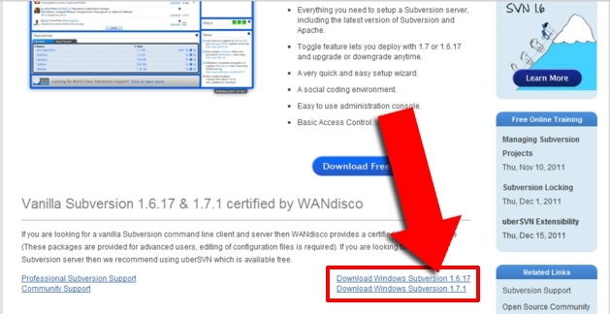](http://es.wikihow.com/instalar-Subversion-en-Windows#/Imagen:Install-Subversion-Binaries-on-Windows-Step-1.jpg)

1

Haz clic en el paquete correspondiente para descargarlo.

1. [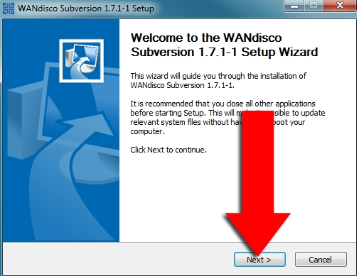](http://es.wikihow.com/instalar-Subversion-en-Windows#/Imagen:Install-Subversion-Binaries-on-Windows-Step-2.jpg)

2

Abre el archivo para ejecutar el asistente de configuración. Haz clic en 'Siguiente'.

1. [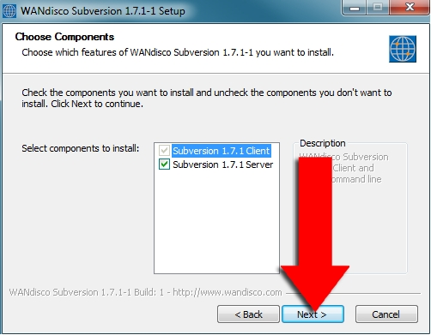](http://es.wikihow.com/instalar-Subversion-en-Windows#/Imagen:Install-Subversion-Binaries-on-Windows-Step-3.jpg)

3

Selecciona los componentes que desees instalar. Haz clic en 'Siguiente'.

1. [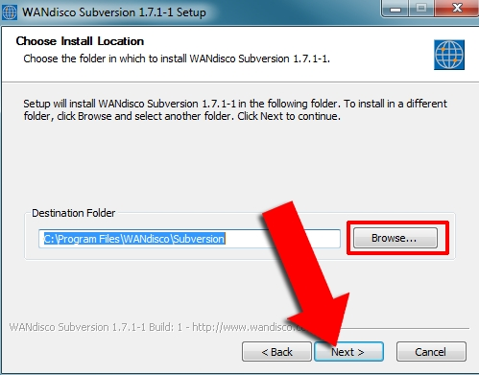](http://es.wikihow.com/instalar-Subversion-en-Windows#/Imagen:Install-Subversion-Binaries-on-Windows-Step-4.jpg)

4

Elige la ubicación de instalación. Haz clic en 'Siguiente'.

1. [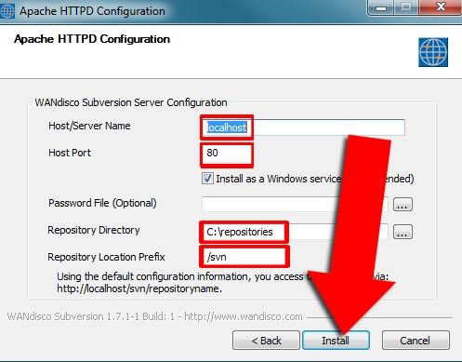](http://es.wikihow.com/instalar-Subversion-en-Windows#/Imagen:Install-Subversion-Binaries-on-Windows-Step-5.jpg)

5

En la siguiente pantalla, introduce el nombre de tu servidor y el puerto host, una contraseña opcional, y define el directorio del repositorio y el prefijo de ubicación del repositorio. Haz click en 'Instalar'.

1. [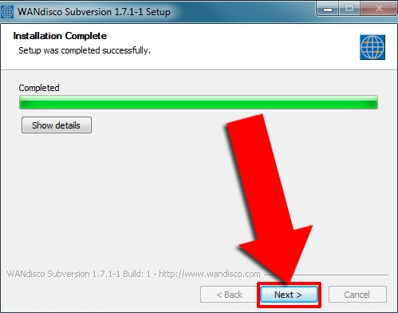](http://es.wikihow.com/instalar-Subversion-en-Windows#/Imagen:Install-Subversion-Binaries-on-Windows-Step-6.jpg)

6

Una vez completada la instalación, haz click en 'Siguiente'.

1. [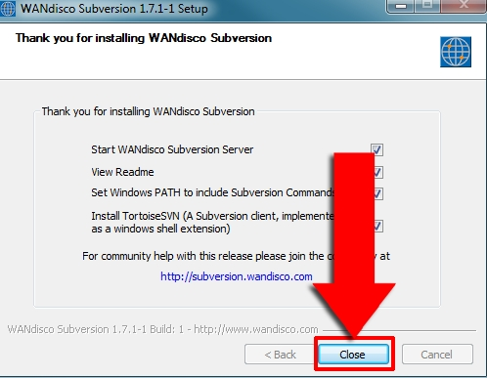](http://es.wikihow.com/instalar-Subversion-en-Windows#/Imagen:Install-Subversion-Binaries-on-Windows-Step-7.jpg)

7

¡Subversion está instalado! Desde esta pantalla, tienes las opciones adicionales de ver el archivo Readme (leerme), iniciando el servidor WANdisco Subversion, configurando el PATH de Windows para incluir los comandos de Subversion o instalando el cliente TortoiseSVN Windows.

Bibliografía:

<http://svnbook.red-bean.com/es/1.0/svn-ch-1-sect-1.htm>

<https://es.wikipedia.org/wiki/Subversion_(software)>

<http://www.karmany.net/programacion-web/36-eclipse/177-que-es-svn-cvs-scc-y-por-que-es-importante-programacion>

<http://pcwebschool.com/como-instalar-subversion-en-windows7-utilisando-el-servidor-subversionedge-y-el-cliente-tortoisesvn/>

http://es.wikihow.com/instalar-Subversion-en-Windows